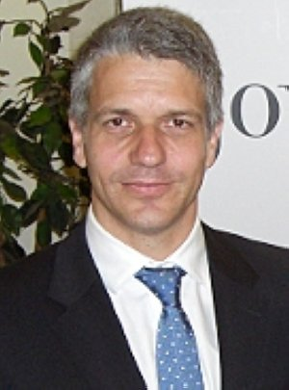
Breve reseña Alejandro Soler
D. Alejandro Soler Leguey, es un joven empresario ilicitano de 39 años de edad, abogado urbanista que desarrolla su labor en la empresa Urbem Urbanistas y Abogados, situada en Elche. Presidente de la Asociación de Jóvenes Empresarios de Elche y Comarca-JOVEMEC- desde el año 2008 al 2011.
Desde el pasado 28 de abril es presidente de la Federación de Asociaciones de Jóvenes Empresarios de la Provincia de Alicante- JOVEMPA.

